王毅斥民进党将葬送台湾

卢展常 [有理儿有面](javascript:void(0);)

**有理儿有面**

微信号 youli-youmian

功能介绍 你说是不是

2022-03-09[原文](https://mp.weixin.qq.com/s?__biz=Mzg3MjEyMTYyNg==&mid=2247554816&idx=2&sn=18bca24c4062057f6e20bc23bf81cd89&chksm=cef64375f981ca6377b3cc51a6e2d482f216836ba2ffc5e04f118a100d832d1e41f1b4b1920e&scene=27#wechat_redirect&cpage=8) 发表于

收录于合集





**全文共1252字，图片1张，预计阅读时间为3分钟。**

**文章转自《港人讲地》**

**作者：卢展常**



▼

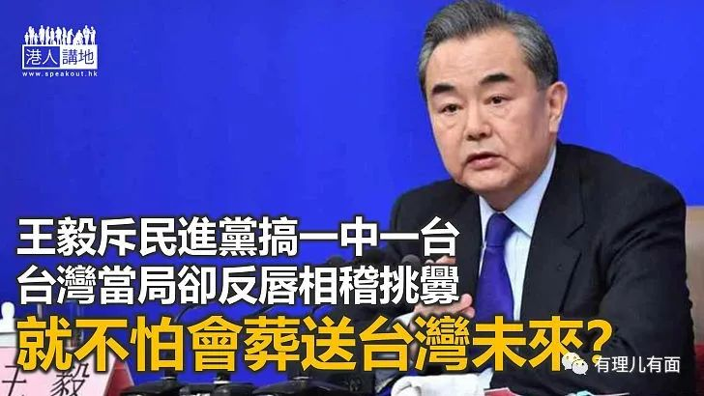

国务委员兼外长王毅在两会记者会上指出，台湾与乌克兰问题本质完全无可比性，台湾是中国不可分割的一部分，完全是中国内政，而俄乌冲突是两个国家的争端。王毅表示，台海紧张局面，源于民进党不认同一个中国，搞一中一台，歪曲历史，必将葬送台湾未来。但台湾民进党当局对王毅的讲话却反唇相稽，更指王毅对台湾错误定位，台独分子的嚣张嘴脸，与俄乌战争爆发之前，乌克兰对俄罗斯的挑衅态度并无二致。

王毅外长指出，有人在乌克兰问题上，不断强调主权，但在台湾问题上就不断损害中国主权，是双重标准，他强调两岸同属一个中国，台湾前途在于与祖国统一，挟洋谋独或以台制华都不会得逞，台湾终将回到祖国怀抱。而美国一些势力纵容鼓动“台独”势力发展，挑战和掏空一中原则，并警告挟洋谋独没有出路、以台制华注定失败。

**“台独”拒一中原则 将葬送台湾的未来**

王毅亦指出，美国的领导人和部分高官曾表示，美方不寻求“新冷战”，不寻求改变中国的体制，不寻求强化同盟关系反对中国，不支持“台独”，无意与中国发生冲突对抗，但这个“四不一无意”的表态始终漂浮在空中，迟迟没有落地，令人遗憾。

王毅的讲话，很清楚地带出了两点信息，就是台湾民进党当局不承认“一个中国原则”，企图改变台海局势，到头来必将葬送台湾的未来。而美国挑战一中原则，破坏地区和平稳定，只会导致难以承受的后果。王毅的这番谈话，其实已回答了部分西方记者关注，中国大陆是否会像俄罗斯一样，以武力收回领土的提问。

台湾的大陆委员会发出声明，反对王毅对台错误定位，强调“台湾从不是中华人民共和国一部分，两岸互不隶属是客观事实，台湾的未来更无中共置喙余地。”陆委会称北京当局不断以武力恫吓、外交打压，才是造成台海紧张根源。声明又指，台湾具地缘政治及全球供应链关键地位、位处坚守民主的最前线，是区域和平的稳定力量。

**说台湾与大陆无关　何不撤销陆委会？**

蔡政府的陆委会说台湾与中国大陆毫无关系，台湾当局何不干脆撤销了这个机构？谋独民进党当局不认清国际政治的现实，仍幻想美国及其盟友当台湾受到武力攻伐时，会挺身而出派兵员“保卫协防”，继续不断向北京挑衅，到头来，必将要承受一败涂地的惨淡收场。

“指责民进党已‘离心离德’，于6年前‘脱党’”的台湾前副领导人吕秀莲认为，乌克兰危机反映出台湾的缺失，拼命买武器，却任由兵员大量流失；寄望美国保护台湾，自己却不愿上战场，更重要的是，蔡政府高喊抗中保台，却没有告诉人民如何保护台湾。她呼吁召开全民会议，一起讨论台湾的基本政策，尤其两岸政策要不要改？如何改？吕秀莲又以南北韩为例，指2017年南北韩利用平昌冬季奥运化干戈为玉帛，令世人惊喜，值得台湾借鉴。

俄乌战事令大量乌克兰民众颠沛流离，甚至失去生命，唆摆煽动引发战争的美国和欧洲国家至今仍然是旁观者，明放在眼前的事实，也许是台湾谋独分子将来的下场写照，更多的政治操弄，只会带来更快的灭亡。

文章转自《港人讲地》

作者：卢展常

**图片源自网络**





**关注公众号：**

**有理儿有面**

**理   性｜   揭   秘｜   探   讨**







### 精选留言

用户设置不下载评论